Инструкция по работе с документом «Запрос цен товаров, работ, услуг»

* + 1. Создание документа «Запрос цен товаров, работ, услуг»

Для того, чтобы создать документ «Версия запроса цен товаров, работ, услуг» необходимо в навигаторе найти папку «Версия запроса цен ТРУ», открыть фильтр «На размещении» и нажать на кнопку  [Создать] (*Рисунок 1*). Окно редактирования ранее созданного документа вызывается двойным щелчком мыши по выбранной записи в общем списке докумнетов или же по кнопке  [Редактировать].

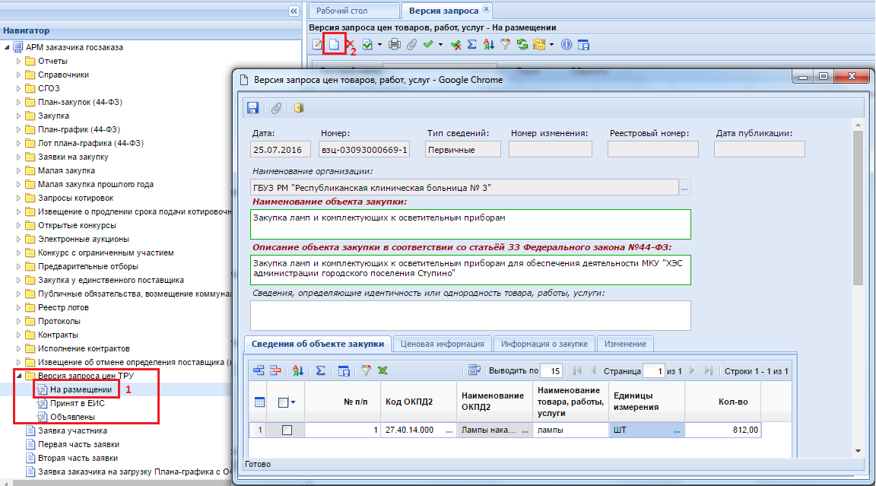

Рисунок . Создание документа «Версия запроса цен товаров, работ, услуг»

В открывшейся форме необходимо заполнить поля «Наименование объекта закупки», «Описание объекта закупки в соответствии со статьёй 33 Федерального закона №44-ФЗ» обязательные для заполнения, подписанные красным жирным текстом.

Во вкладке «Сведения об объекте закупки» заполняются данные о закупке:

* № п/п (заполняется автоматически);
* Код ОКПД2 (заполняется выбором значения из справочника «Номенклатура ОКПД2»);
* Наименование ОКПД2 (заполняется автоматически);
* Наименование товара, работы, услуг (заполняется заказчиком);
* Единицы измерения (выбирается из справочника «Справочник единиц измерений»);
* Количество (заполняется заказчиком).

Во вкладке «Ценовая информация» необходимо заполнить обязательные для заполнения поля, подписанные красным жирным текстом. (*Рисунок 2)*

* Место предоставления ценовой информации;
* Период подачи ценовой информации;
* Контактная информация заказчика (доступна возможность автоматического заполнения путем выбора значения из справочника «Справочник регистрационных данных»).

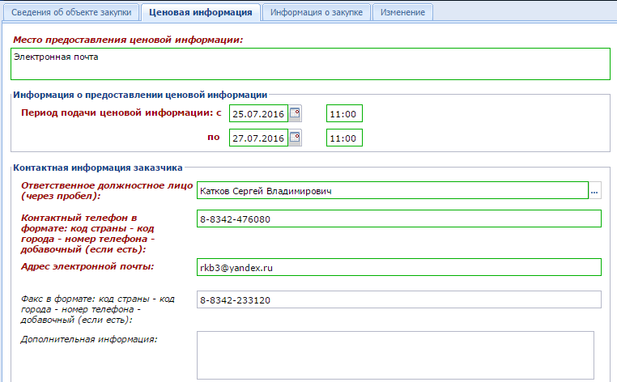

Рисунок . Поля для заполнения во вкладке «Ценовая информация»

Во вкладке «Информация о закупке» обязательными для заполнения являются поля «Период проведения закупки», отражающие дату и время начала и окончания срока проведения планируемой закупки (*Рисунок 3*).

В блоке полей «Требования к условиям исполнения контракта» есть возможность отразить информацию:

* об условиях исполнения контракта, заключенного по результатам закупки;
* о порядке оплаты;
* о размере обеспечения исполнения контракта;
* о требованиях к гарантийному сроку товаров, работ, услуг и (или) объему предоставления гарантий их качества;
* о требованиях к порядку поставки товаров, выполнению работ, оказанию услуг.

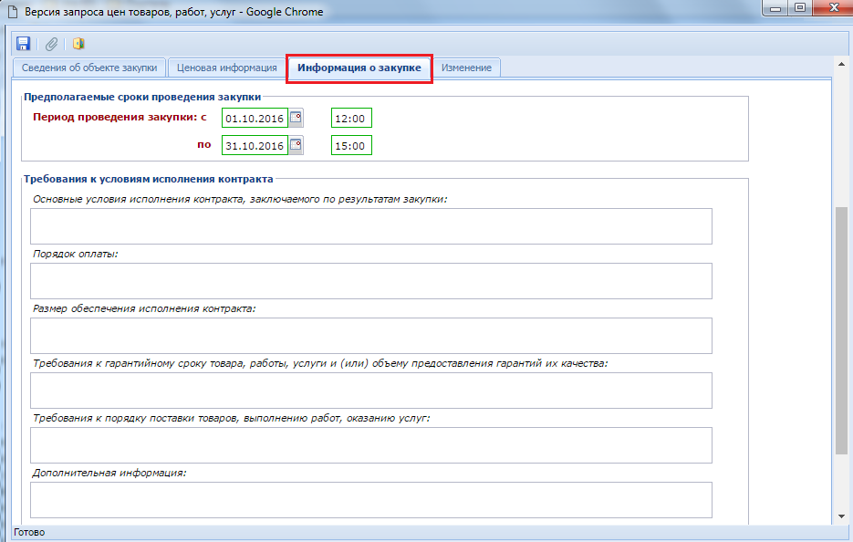

Рисунок . Информация о закупке

Во вкладке «Изменение» необходимо указать причину редактирования информация, а также номер версии ЕИС в случае формирования изменения к ранее опубликованному документу (*Рисунок 4*).

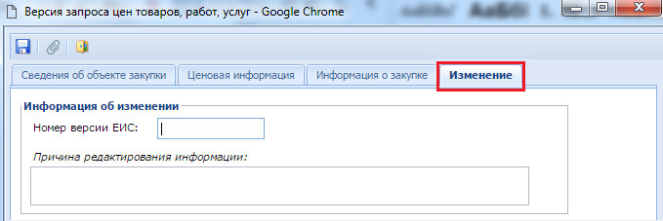

Рисунок . Вкладка "Изменение"

После ввода всех необходимых значений в документ его следует сохранить по кнопке  [Сохранить].

Успешно сохраненный документ будет доступен фильтре «На размещении». Для отправки документа в ЕИС происходит по нажатию на кнопку «Отправка документа в ЕИС» из выпадающего списка кнопки «Отчет по смене состояний» (*Рисунок 5)*.

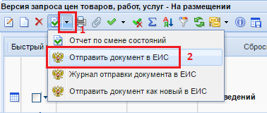

Рисунок . Отправка документа на ЕИС

Успешно отправленный документ в ЕИС будет доступен для дальнейшего просмотра в фильтре «Принят в ЕИС». Если в ходе отправки документ в ЕИС возникла ошибка, то причину ошибку можно увидеть по нажатию на выделенном документе кнопки [Журнал отправки документа в ЕИС].

В фильтр «Объявлены» документы переходят на следующий день после дня публикации в ЕИС.

Для размещения документа в ЕИС необходимо зайти в личный кабинет заказчика, в блоке **«Реестры»** выбрать пункт меню **«Запросы цен товаров, работ, услуг»** (*Рисунок 6)*.

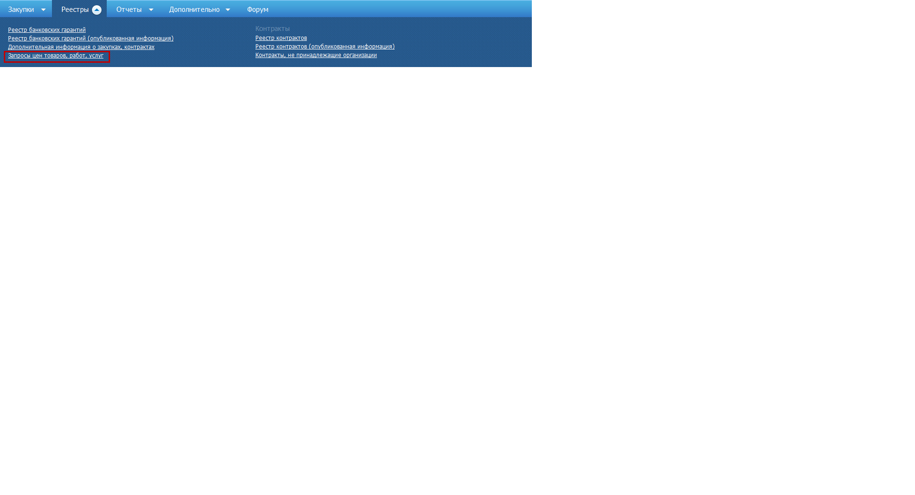

Рисунок 6. Вход в раздел «Запросы цен товаров, работ, услуг»

После выбора пункта меню **«Запросы цен товаров, работ, услуг»** отобразится окно документа «Запросы цен товаров, работ, услуг» (*Рисунок7)*

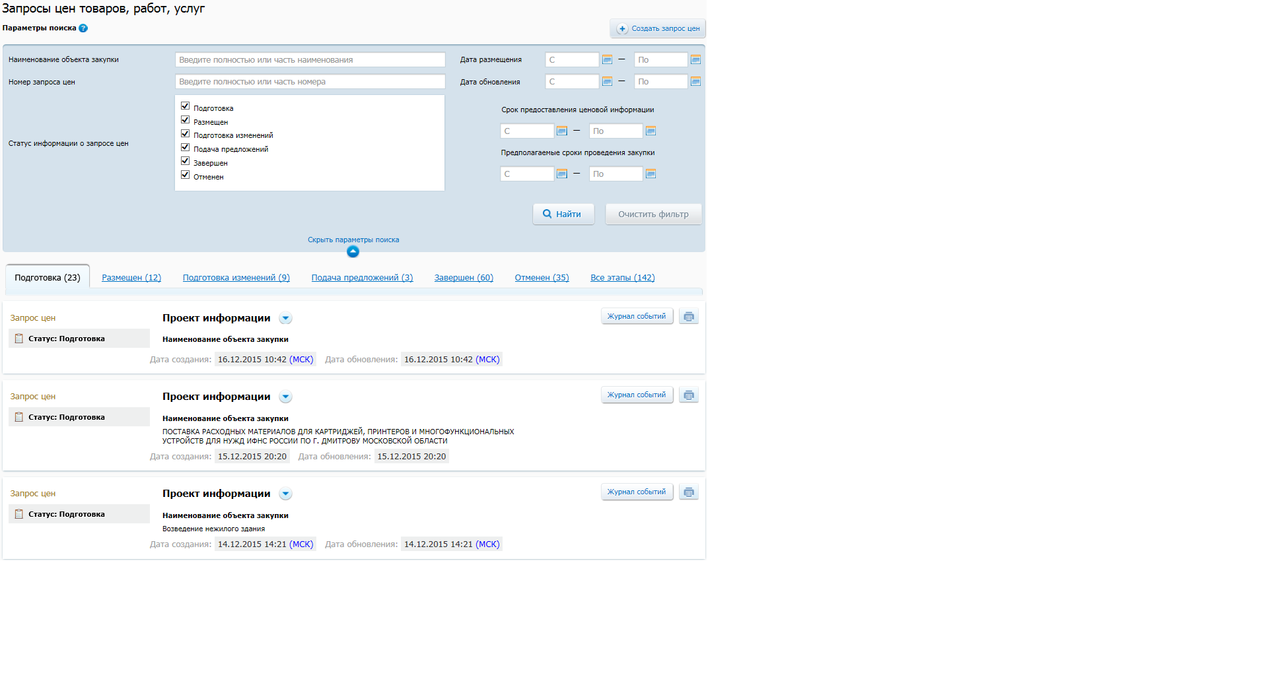**Рисунок 7. Раздел «Запросы цен товаров, работ, услуг»**

* + 1. Удаление проекта информации о запросе цен товаров, работ, услуг

В случае необходимости удаления сформированного проекта информации о запросе цен нажмите на пункт «Удалить» контекстного меню проекта запроса цен, находящегося на этапе «Подготовка» в перечне «Запросы цен товаров, работ, услуг» (Рис. 8). Функция удаления не доступна для запросов цен со статусом «Загружен из ВСРЗ».



Рисунок 8. Пункт контекстного меню «Удалить»

После нажатия на пункт «Удалить» отобразится запрос подтверждения удаления проекта информации о запросе цен. Для удаления проекта информации о запросе цен подтвердить операцию удаления. Для отказа от удаления, отказаться от подтверждения операции по удалению.

Аналогичным образом выполняется удаление проектов изменений информации о запросах цен, находящихся на этапе «Подготовка изменений».

* + 1. Размещение проекта запроса цен товаров, работ, услуг

Для размещения проекта запроса цен товаров, работ, услуг нажмите на пункт меню «Направить на размещение» в строке с необходимым проектом на вкладке «Подготовка» (Рисунок 9).



Рисунок 9. Пункт контекстного меню «Направить на размещение»

После нажатия на пункт меню «Направить на размещение» отобразится печатная форма документа. Необходимо подтвердить согласие на подписание информации и прикрепленных файлов, установив флажок в нижней части формы. Нажмите на кнопку «Подписать и разместить».